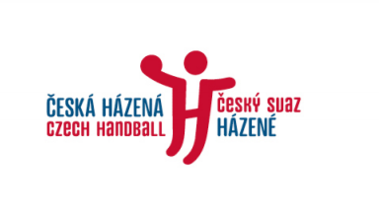

Prohlášení o bezinfekčnosti družstva pro Polanka Cup 2021

Název družstva:

Jméno a příjmení vedoucího družstva:

Tel. číslo vedoucího družstva:

Datum a čas konání:
..................................................................

.................................................................

...................................

..................................

Vedoucí družstva svým podpisem stvrzuje, že u všech členů družstva uvedených na soupisce pro mezinárodní turnaj v házené Polanka Cup 2021 byla provedena kontrola podmínek bezinfekčnosti dle aktuálněplatného opatření MZČR.

Evidence osob uvedených na soupisce družstva je pro potřeby epidemiologického šetření orgánů
ochrany veřejného zdraví k dispozici u vedoucího daného družstva.

Vedoucí družstva svým podpisem stvrzuje, že na základěkontroly Prohlášení o bezinfekčnosti družstva jsou všichni členové družstva oprávněni nastoupit k utkáním v turnaji.

.....................................

Podpis vedoucího družstva

Pozn.: Kopii tohoto prohlášení je vedoucí družstva povinen před začátkem turnaje odevzdat
hlavnímu pořadateli turnaje k archivaci.

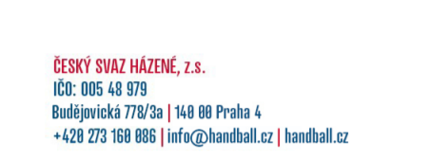

Soupiska mužstva pro mezinárodní turnaj v házené Polanka Cup 2021:

Jméno a příjmení | Datum narození | Způsob prokázání bezinfekčnosti

